Proa al Centro N° 188 – 06/01/2018

¡MUY BUEN 2018!

- A manera de prólogo
- Efemérides
- Noticias del Liceo
- Noticias del Centro
- Actualidad
- Variedades
- Consejos Útiles
- Colaboraciones
- Proa al Centro en el Recuerdo
- Galería de Imágenes
- Calendario de Actividades
- Contactos Liceanos
- Bolsa de Trabajo y de Servicios
- Nuestra base de datos
- Links

- A manera de prólogo

Y llegamos finalmente al 2018, al que recibimos con esta edición N° 188 de Proa al Centro. Lamentablemente no tenemos todavía noticias sobre el paradero del A.R.A. “San Juan”, y la situación ha empezado a cobrarse sus primeras víctimas en el seno de la Armada. Esperamos que la nave se encuentre pronto y se pueda dilucidar las causas por las cuales se produjo su naufragio.

Cuando parecía que el 2017 iba a terminar con un saldo exclusivamente negativo por las pérdidas que sufrimos últimamente, apareció la noticia −no por esperada y demorada menos trascendente− de que finalmente el Ministerio de Defensa derogó y modificó las resoluciones que habían desnaturalizado el normal funcionamiento de los liceos militares. Brindamos por ello.

En la última semana del año pasado, la Legislatura de la Ciudad de Buenos Aires sancionó la ley que produce la afectación del espacio que actualmente utilizamos como anexo al “Centro Deportivo de Tiro de la Ciudad Autónoma de Buenos Aires” (Tiro Federal). Atento a ello, el Centro de Graduados ha iniciado gestiones a fin de obtener un permiso de uso en otro espacio equivalente donde continuar desarrollando las actividades que habitualmente se llevan a cabo en el mismo.

Por tratarse de un número de “temporada” incluimos algunos artículos como para pasar un rato entretenido. Espero que los disfruten.

«Es muy fácil perdonar a otros por sus errores; lleva más coraje y agallas perdonarlos por haber presenciado los tuyos».
Jessamyn West (Vernon, Indiana, 1902 – Napa County, California, 1984) escritora estadounidense.

- Efemérides y hechos destacados de enero

21/1743: Nace -en South Windsor, Connecticut- John Fitch, fabricante de relojes, latonero y herrero estadounidense que construyó en 1786 el primer barco de vapor en los Estados Unidos.
27/1756: Nace -en Salzburgo- Wolfgang Amadeus Mozart, músico austríaco.
17/1773: El "Resolution" al mando del Capitán James Cook es el primer buque en cruzar el Círculo Antártico.
15/1780: En la localidad de Bromees, cerca de Saint Tropez (Francia) nace el Capitán de Navío Hipólito Bouchard.
31/1813: Inicia sus sesiones la Asamblea del Año XIII.
25/1822: Se firma el Tratado del Cuadrilátero.
03/1823: Nace -en Bolton, Lancashire- Robert Whitehead, ingeniero británico inventor del torpedo moderno.
07/1827: Nace -en Kirkaldy, Fife- Sandford Fleming, ingeniero canadiense de origen escocés, conocido especialmente por la creación del sistema de 24 husos horarios contados a partir del Antimeridiano de Greenwich.
06/1838: Samuel Morse hace la primera demostración pública del telégrafo.
09/1846: Combate del Paso del Tonelero.
06/1876: Tratado entre Paraguay y Argentina por el cual este país se queda con la provincia de Misiones y con la franja de los ríos Bermejo y Pilcomayo.
15/1877: El Capitán de Fragata Carlos María Moyano y el Perito Francisco P. Moreno inician el reconocimiento del Río Santa Cruz y llegan a sus nacientes al lago Argentino.
01/1879: Nace -en Chicago, Illinois- Albert Hoyt Taylor, físico e ingeniero de radio estadounidense conocido como el "padre del radar naval".
12/1899: Zarpa en su primer viaje de instrucción la fragata "Presidente Sarmiento".
05/1904: Se funda la Liga Naval Argentina.
07/1914: El primer vapor atraviesa el Canal de Panamá.
24/1915: Batalla naval entre británicos y alemanes en el Doggerbank y Helgoland; son hundidos el crucero alemán "Blücher" y el buque insignia inglés "Lion".
25/1933: Se afirma el pabellón en los submarinos A.R.A. "Santiago de Estero" y A.R.A. "Salta", que se construyeron en Tarento (Italia).
08/1938: Se crea el Liceo Militar General San Martín -como "Colegio Nacional Militar"- en la localidad de Villa Ballester, provincia de Buenos Aires por decreto 123276 del Poder Ejecutivo Nacional.
31/1939: Se afirma el pabellón en el crucero A.R.A. "La Argentina", construido en Inglaterra.
15/1944: La ciudad de San Juan es casi completamente destruida por un violento terremoto que ocasiona más de 10.000 víctimas.
30/1945: Un submarino soviético hunde con 3 torpedos al transatlántico alemán Wilhelm Gustloff, provocando la muerte de 9.343 hombres, mujeres y niños, en lo que es considerada la mayor de las tragedias navales de todos los tiempos.
21/1954: Se bota en Groton, Connecticut -EEUU- el "Nautilus", primer submarino de propulsión atómica.
29/1957: Temperatura récord en Buenos Aires: 43º3. La sensación térmica llegó a 55º.
19/1958: Un avión de la Armada realiza el primer vuelo directo entre la Antártida y Buenos Aires.
20/1958: Entra en funcionamiento el primer reactor nuclear argentino, el RA-1.
20/1960: Comienza a funcionar el Instituto Tecnológico de Buenos Aires.
23/1960: El profesor Jacques Piccard alcanza la profundidad récord de 11.034 metros en la Fosa de las Marianas.
06/1962: Dos bimotores Douglas C-47 de la Aviación Naval aterrizan por primera vez en el Polo Sur.
15/1973: Afirmación del pabellón en el destructor A.R.A. "Py" (ex USN Perkins).
26/1988: Se afirma el pabellón en el aviso A.R.A. "Teniente Olivieri" (ex Marsea 10), construido en los EE.UU. de América.
13/2012: Naufraga el crucero italiano Costa Concordia después de chocar contra un arrecife de la costa italiana, dejando un saldo de 32 víctimas fatales.

- Noticias del Liceo

NIL.

- Noticias del Centro

CLASES DE ZUMBA

Para socios/as e invitados jugadores, serán sin cargo. Se realizarán en el gimnasio, los días sábados y domingos de 12.30 a 13.30 hs. Profesora Yanina

- - - - -

PILETA

La pileta está abierta de martes a domingo, en el horario de 11 hs. a 20 hs. Quienes estén adheridos al débito automático pueden solicitar los carnets por mail a: pileta@cglnm.com.ar.

- - - - -

COLONIA DE VACACIONES KID!VERTIDO

Funciona a cargo del profesor Diego Rebesberger.
De lunes a viernes de 13:45 a 18:00 hs. para niños de 2 a 12 años.
Interesados contactarse al 15-4531-7631.

- Actualidad

FAMILIA NAVAL MISIONERA RINDIÓ HOMENAJE A LOS 44 TRIPULANTES DEL ARA SAN JUAN

Alumnos y egresados del Liceo Naval Militar “Almirante Storni”, recordaron a la tripulación del submarino ARA San Juan, el cual está desaparecido desde el 15 de noviembre, día en que realizó su último contacto. Forman parte de la tripulación la teniente de navío Eliana María Krawczyk y el cabo principal Jorge Isabelino Ortiz, ambos oriundos de Misiones.
- http://www.noticiasdel6.com/ampliar.php?id=193993

- - - - -

MENSAJE DE LA ARMADA ESPAÑOLA

Valientes submarinistas argentinos, “que lleváis a la Virgen del Carmen dentro de vuestro corazón, que en el silencio profundo os ilumina más que el sol” (himno del Arma Submarina).
Aunque somos de patrias diferentes, nos une el mismo amor por la mar, por sus profundidades y por el Arma Submarina.
Somos camaradas, todos los submarinistas del mundo estamos unidos bajo una misma comunidad y un mismo espíritu.
Compartimos una profesión, o mejor dicho, una vocación, que nos lleva a navegar en las simas de las profundidades, bajo el amparo y el manto protector de nuestras dos Patronas la Virgen del Carmen y la Virgen del Pilar.
Y por ello, compartimos ahora el dolor de vuestra desaparición y rogamos para que, llegado el caso, Dios os acoja en su seno y reconforte a vuestras familias.
El arriado solemne del día 30 de noviembre estará presidido por el Comandante de la Flotilla de Submarinos acompañado por su Jefe de Estado Mayor y por los tres Comandantes de los Submarinos en servicio en la Armada española, el “Galerna”, el “Mistral” y el “Tramontana”, como homenaje de solidaridad y camaradería hacia nuestros bravos compañeros submarinistas argentinos, desaparecidos desde el día 15 de noviembre. Igualmente, el próximo viernes día 1 de diciembre a las 11:15h, en la Capilla de la Base de Submarinos, se celebrará el Santo Sacrificio de la Misa por los submarinistas fallecidos en 2017 y por los submarinistas argentinos del ARA “San Juan” desaparecidos en aguas de la Patagonia argentina.
Ad Utrumque Paratus (listos para todo)

- - - - -

HOMENAJE EN FRANCIA AL S-42 ARA "SAN JUAN"

Un especial reconocimiento al Señor Alcalde de Bormes-les-Mimosas, Señor François Arizzi y a todo su Consejo Municipal quienes tuvieron la gran delicadeza de rendir un homenaje el miércoles 29 de noviembre, a los 44 miembros de la tripulación de nuestro querido y por siempre recordado S-42 ARA "San Juan", desaparecido en nuestro Mar Argentino en cumplimiento del deber y por vocación y amor al servicio del pueblo argentino y sus intereses. Muchas gracias pueblo de Bormes, que a través de vuestro hijo y nuestro héroe nacional Hipólito Bouchard, confirma una vez más, que nuestros lazos de amistad y fraternidad están consolidados y son perennes.
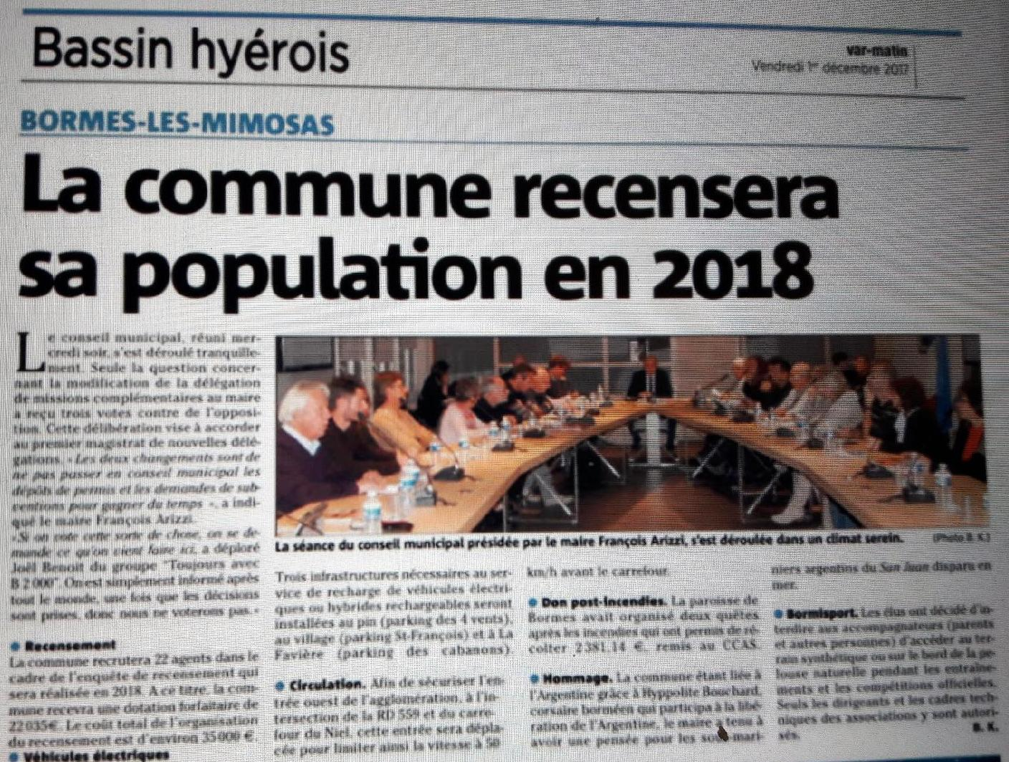
Publicación diario Var Matin 01/12/2017

Argentina está muy presente en el pueblo de Bormes gracias a la figura de nuestro héroe naval Hipólito Bouchard. Y también de Hipólito Mourdeille, héroe de la Reconquista de Buenos Aires quien nació también en este pueblo.
La acostumbrada modesta pero muy emotiva celebración anual del día de nuestra Independencia, ha tomado una dimensión mayor desde la celebración de nuestro Bicentenario en 2016. Desde entonces, las festividades se desarrollan durante cuatro días, del 6 al 9 de julio y se realizan conferencias, exposiciones y la FIESTA (Festival International d'Eté de Spectacle de Tango Argentin). Toda la ciudad de 7 mil habitantes se viste de celeste y blanco. Es simplemente increíble lo que voluntariamente hacen por nosotros y el presupuesto que destinan para ello.
En relación al "San Juan", ni bien supieron de este desastre, decidieron realizar este "memento" en honor a nuestros 44 compatriotas desaparecidos en actos del servicio en nuestro Mar Argentino. Fue así que el miércoles 29 a la tardecita, al comenzar la reunión del Consejo Municipal, se leyó un texto sobre el "San Juan" y sus tripulantes a partir de las Gacetillas de Prensa de nuestra ARA y seguidamente se realizó un minuto de silencio. Gesto simple, sincero y muy emotivo hecho por franceses.
Uno de los Concejales, el Director de Gabinete del Alcalde y la Directora de la Oficina de Turismo acaban de presentar sus candidaturas para ser miembros de la Delegación del Instituto Nacional Browniano en Francia, Delegación que fue autorizada y creada en 2010 por el Sr. CN Bergallo, papá de Jorge, 2do. Comandante del ARA "San Juan".

- - - - -

JAPÓN RINDE HOMENAJE A LOS 44 HÉROES DEL SUBMARINO ARA SAN JUAN

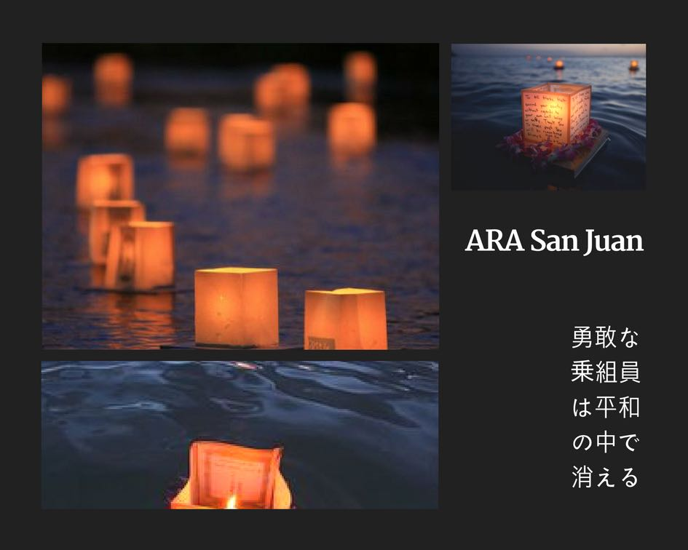

El 20 de diciembre al atardecer, los cadetes de la Academia Naval Imperial en Nagasaki (Japón) echaron al mar 44 linternas en homenaje a los tripulantes del ARA San Juan. El texto en las linternas dice: "Valientes tripulantes del ARA San Juan, descansen en paz".
- https://elrepublicaderoca.com/noticias/japon-rinde-homenaje-a-los-44-heroes-del-submarino-ara-san-juan/

- - - - -

EMOTIVO HOMENAJE EN ALEMANIA A LOS TRIPULANTES DEL ARA SAN JUAN

La ceremonia tuvo lugar en el Memorial Uboot en Möltenort, monumento dedicado a la memoria de todos los submarinistas alemanes que entregaron su vida en cumplimiento del deber en la Primera y Segunda Guerra Mundial y también en tiempo de paz. Fue realizado por la Asociación de Submarinistas Alemanes que lo hicieron para rendir honor a los 44 tripulantes del submarino desaparecido.
- http://www.diariohuarpe.com/actualidad/nacionales/emotivo-homenaje-en-alemania-a-los-tripulantes-del-ara-san-juan/
- http://www.periodistasenlared.info/diciembre17-21/nota_nac7.html

- - - - -

VUELVE A OPERAR EN LA ANTÁRTIDA EL ROMPEHIELOS ARA ALMIRANTE IRÍZAR

El rompehielos ARA Almirante Irizar (Q-5) emblemático buque de la Armada Argentina, que no presta sus servicios en la Antártida desde el año 2007, cuando sufrió un incendio, ha superado las últimas pruebas para el cumplimiento de sus misiones y está previsto que participe en la próxima Campaña Antártica 2017-18.
Tras haber finalizado exitosamente sus pruebas de mar y de hielo, arribó al Complejo Industrial y Naval Argentino (CINAR) de la Ciudad de Buenos Aires, con una alta performance al ser exigidos todos sus sistemas y equipos al máximo rendimiento.
Además, durante las navegaciones se ajustaron los roles de las diferentes operaciones que realiza el buque tanto en el mar como en el hielo.
- www.marambio.aq/irizar2017c.html

- - - - -

ANIVERSARIO DEL PRIMER VUELO ARGENTINO AL POLO SUR (1962)

El próximo sábado 6 de enero de 2018, se cumplen cincuenta y seis (56) años de un hecho histórico trascendental; cuando ese día del año 1962 dos aviones bimotores Douglas DC-3 y C-47, matrículas CTA-12 y CTA-15 respectivamente de la Aviación Naval Argentina, equipados con tren de aterrizaje esquí-ruedas, llegaron al Polo Sur Geográfico, después de una travesía que se había iniciado en Río Gallegos, Santa Cruz, con escala en la pista semi preparada en la barrera de hielos Larsen -denominada aeródromo Jorge A. Campbell- situada entre la isla Robertson y el nunatak Larsen (asiento de la Base Aérea Teniente Matienzo) y en la Estación Científica Ellsworth.
- www.marambio.aq/arapolosur.html

- - - - -

FUNDACIÓN ESCUELA GOLETA DEL BICENTENARIO

Como para todos ustedes, este mes fue para la Fundación un tiempo difícil de transitar, ya que continuamos esperando alguna noticia sobre el destino del submarino ARA San Juan y sus 44 tripulantes. Nos asociamos a la tarea que viene llevando las autoridades de la Armada y del Ministerio de Defensa, con la ayuda de las principales fuerzas navales colegas que están participando del operativo. Enviamos nuestra solidaridad a los familiares de los tripulantes, en especial a la de nuestro voluntario y colaborador, el Cap. Jorge Bergallo, quien en esta difícil circunstancia ha dado muestras de valor y compromiso con la vocación marina.
Queremos darle la bienvenida a los nuevos integrantes del Programa Amigos. Durante estos meses, muchos de ustedes recibieron nuestra invitación por email para que se incorporaran al Programa y posteriormente fueron convocados por teléfono para que adhirieran. Esta modalidad de campaña permitió que ingresaran 48 nuevos miembros. Queremos agradecer a las operadoras Silvina Almirón, Carmen García y a nuestra voluntaria Virginia Oliva de Vignolles quienes con gran dedicación y profesionalismo efectuaron los llamados. El próximo año volveremos a repetir el operativo y esperamos llegar a la meta de 400 miembros.
La construcción sigue adelante, especialmente en la finalización de casillajes y cowents fabricados en materiales compuestos. Los invitamos a que vean en detalle las fotos que ilustran esa profesional tarea.
Cerramos el año con dos Navegaciones Educativas Inclusivas: la NEI#42 y #43, donde tuvimos la colaboración de todos los voluntarios del Comité Previsor que se hicieron cargo de la organización, así como los Benefactores propietarios del Velero Don Sala, que gentilmente lo ceden para el Programa.
También estuvimos presentes como auspiciantes del evento cultural organizado por la Asociación Amigos de las Artes y el Centro Naval, denominada "Muestra Arte en Libertad", una exposición pictórica que acompañó a la Fragata ARA Libertad en su 46º viaje de instrucción, llevado adelante durante este año 2017. Queremos agradecer a todos los artistas participantes la generosidad que mostraran al donarnos sus obras para la subasta que realizaremos en ocasión de nuestro Evento Anual 2018 de la FEGB.
Finalmente, queremos agradecer las visitas que se acercaron al complejo CINAR Tandanor, para conocer la construcción del casco de la Santa María.
Aprovechamos la ocasión, para desearles una feliz Navidad y mejor año para 2018.
Mgter. Jorge San Martino
Vicepresidente del Consejo de Administración
- www.EscuelaGoleta.org.ar
- www.facebook.com/EscuelaGoletaSantaMaria
- www.twitter.com/escuelagoleta
- www.vimeo.com/escuelagoleta

- - - - -

PRIMERA HÉLICE FABRICADA CON TECNOLOGÍA DE IMPRESIÓN 3D

La primera hélice fabricada en impresión 3D, WAAMpeller, ya ha sido construida y probada en uno de los remolcadores de Damen. A continuación un link con información y un vídeo de su fabricación y de las pruebas de mar realizadas hace unos días.
- https://sectormaritimo.es/primera-helice-3d

- - - - -

ENCONTRARON RESTOS DE UN SUBMARINO AUSTRALIANO DE LA PRIMERA GUERRA MUNDIAL

El pecio apareció frente a las costas de Papúa Nueva Guinea; había desaparecido el 14 de septiembre de 1914, cerca de las islas Duke of York.
- http://www.lanacion.com.ar/2094389-encontraron-restos-de-un-submarino-australiano-de-la-primera-guerra-mundial
- http://www.abc.net.au/news/2017-12-21/hmas-ae1-submarine-found-after-century-long-search/9278782

- - - - -

EL BARCO HUNDIDO QUE ESCONDIÓ INCREÍBLES E INTACTOS TESOROS DURANTE CIENTOS DE AÑOS

El navío de vapor data del año 1856 y fue encontrado bajo un campo de maíz con toneladas de objetos intactos.
- https://www.infobae.com/mix5411/2017/12/13/el-barco-hundido-que-escondio-increibles-e-intactos-tesoros-durante-cientos-de-anos/

- - - - -

EL PLURAL ES EMOTICONOS PORQUE ES EL ‘ICONO’ DE LA EMOCIÓN

La tecnología y las redes sociales cambiaron el modo de comunicarnos entre nosotros. En #Confesiones, el Doctor Pedro Luis Barcia, investigador, profesor y ex titular de la Academia Argentina de Letras, reflexionó sobre el uso de la lengua en estos tiempos vertiginosos en que las palabras han perdido terreno y abreviaciones, los emoticonos y las ‘palabras baúl’ abundan. También explicó el curioso motivo por el cual el plural de emoticón es ‘emoticonos’ y no ‘emoticones’. Además, contó su método pedagógico para introducir lo digital en las aulas. “Los recursos tecnológicos no tienen que ser adversarios, sino formas de colaboración con el hombre”, aseguró.
- https://cristinaperez.cienradios.com/pedro-luis-barcia-plural-emoticono/

- - - - -

LIBROS NUEVOS

Una historia de amor en la Argentina de los setenta
Estatuas de sal, de Mario Charriere. Barenhaus, 544 páginas, $475.

Basada en hechos reales, Estatuas de sal narra una historia de amor y pasión en una Argentina efervescente de principios de los años setenta. Mercedes, una adolescente de clase alta, y el Mono, cadete del Liceo Naval, comenzarán una relación que irá más allá de los prejuicios familiares y las presiones del entorno social. Mario Charriere nos adentra en el escenario sociopolítico de casi tres décadas de un país signado por brechas políticas e injusticias sociales que marcaron la historia.
- https://www.lacapital.com.ar/cultura-y-libros/libros-nuevos-n1516023.html

- - - - -

RUGBY DE ALTO VUELO, UNA AMISTAD DE AÑOS Y UNA PASIÓN COMPARTIDA

10.12.2017 | Bautista Carman integra la selección mayor de la URMdP, y Santiago Guilligan, la M20 de Argentina. Son amigos desde los ochos años. Un partido los volvió a cruzar en la cancha.
El rugby es un deporte que se distingue por características bien definidas, aunque una de ellas es la génesis de una actividad que requiere de una entrega física total: la pasión. Sin ella, como en otras disciplinas, sería muy difícil poder avanzar con la expectativa de llegar a las grandes ligas. Bautista Carman, selección mayor de la Unión de Rugby de Mar del Plata, y Santiago Guilligan, selección M20 de Argentina, son dos jóvenes balcarceños que comparten la pasión por el rugby. En este contexto, en el pasado mes de octubre y ante casi 3000 personas en la Villa Marista, el seleccionado mayor de Mar del Plata disputó un amistoso antes del Campeonato Argentino. Perdió por 40 a 17 ante el Seleccionado M20 de Argentina. En el seleccionado mayor de la Unión de Rugby jugó Bautista Carman y en el preseleccionado de Los Pumitas lo hizo Santiago Guilligan. Cuentan quienes siguen este deporte que no es muy común ver este tipo de partidos y menos con dos jugadores formados en un mismo club: Social Pato. Bautista Carman contó como fue el cruce con su amigo. “Coincidió que a Santiago lo convocaron con Los Pumitas, entonces nos encontramos en ese partido. Fue una emoción terrible jugar con “Santi” con el que juego desde que llegué al club. Juego con él porque aunque sea una categoría mayor, como en el club no hay tanta gente, siempre se juntaban dos categorías, la ´98 y la ´99, que es la mía. Formé muchos equipos con Santiago desde el club hasta el seleccionado juvenil, equipos de verano y hemos jugado juntos en concentraciones también. Fue una emoción tremenda porque pensar que estamos juntos desde los 8 años y encontrarnos en una instancia así la verdad que me puso muy contento. Ojalá llegue de la mejor manera al Mundial el año que viene y yo espero ganarme un puesto para el Mundial del año siguiente”, sostuvo. A su turno, Santiago Guilligan recordó que ese “ese partido de Los Pumitas contra el seleccionado fue algo muy lindo. La verdad tuve la suerte de ser convocado para el equipo nacional y que haya sido en Mar del Plata me dio la chance de que varios de mis amigos puedan ir a verlo. Además que el “gordo” este en el equipo de enfrente es algo muy lindo. Siempre jugar con amigos, aunque sea en el equipo rival, lo hace mucho más fácil, fue una linda experiencia y además hubo muchísima gente del club que fue a ver el partido”, destacó.
Vidas paralelas
Bautista Carman arrancó a jugar al rugby a los 8 años, tras la invitación de unos amigos, al tiempo que la temporada que viene será su décimo año jugando al rugby. “Siempre jugué en Campo de Pato y el año que viene me voy al Liceo Naval porque voy a estudiar en Buenos Aires. En la categoría M15 de la Unión de Mar del Plata se formó un CIAR (Centro de Alto Rendimiento) y fui convocado. A los 17 años comencé a entrenar ahí con vistas al Argentino de menores de 18 años, tuve la suerte de que me convocaran a jugar el Argentino un año antes, es decir con la categoría mayor. Gracias a ese gran Argentino –obtuvimos el tercer puesto- me convocaron a entrenar en el PLADAR (Plan de Alto Rendimiento de la UAR) con vistas al Mundial de Pumitas M20. El PLADAR es un sistema que podes tanto estar jugando como estar entrenando y que no te toque jugar. Hace poco más de un mes estuvo el partido que jugué para el seleccionado marplatense mayor y nunca dejé de ir a entrenar a Mar del Plata. Siempre me siguieron llamando y como terminé jugando dos Argentinos juveniles me citaron para el mayor”. Santiago Guilligan, por su parte, mencionó que “con Bautista nos conocemos desde que tenemos 8 años, jugamos juntos el Argentino M18 del 2016 y tuvimos varias concentraciones juntos. No recuerdo quien nos sacó esta foto –por la que ilustra esta nota−, pero sí me acuerdo que no estuvimos en la cancha al mismo tiempo porque yo salí y él entro después. Estuvo muy bueno el partido, las cosas que entrenamos salieron bien, me fui conforme. Que el partido haya sido en Mar del Plata y contra el seleccionado de esta ciudad fue mucho más lindo, es especial. Nos golpeamos mucho, buen ritmo de juego, lo que estamos buscando. Me sentí bien en lo personal, cómodo, el grupo facilita todo. Vinieron muchos amigos a ver el partido, fue lindo volver a jugar acá, me encantaría jugar para el seleccionado mayor, ojalá algún día me toque”, indicó.
- http://www.diariolavanguardia.com/noticias/18466-rugby-de-alto-vuelo-una-amistad-de-anos-y-una-pasion-compartida/

- - - - -

EN FRANCIA LADRONES SE LLEVAN U$S 800.000 EN WHISKY

Hace unos días se vio lo que podría ser el mayor robo de whisky en la historia en París. El domingo 12 de noviembre, ladrones irrumpieron en el famoso distribuidor minorista La Maison du Whisky y se llevaron mercancía por un valor estimado en € 683.000. El robo incluyó un Sherry cask single malt Japonés de 52 años, y un Karuizawa single cask de 1960 conocido como “The Squirrel,” cuyo valor en el mercado se estima en €195,000.
- http://whiskeyreviewer.com/2017/11/thieves-in-france-make-off-with-800k-of-rare-whisky-112017/

- Variedades

NUEVA GRAMÁTICA DE LA LENGUA ESPAÑOLA

Es la primera gramática académica desde 1931 y ofrece el resultado de once años de trabajo de las veintidós Academias de la Lengua Española, que aquí fijan la norma lingüística para todos los hispanohablantes.

La arroba no es una letra
Para evitar las engorrosas repeticiones a que da lugar la reciente e innecesaria costumbre de hacer siempre explícita la alusión a los dos sexos (los niños y las niñas, los ciudadanos y ciudadanas, etc.) ha comenzado a usarse el símbolo de la arroba (@) como recurso gráfico para integrar en una sola palabra las formas masculina y femenina del sustantivo, ya que este signo parece incluir en su trazo las vocales a y o: l@s niñ@s. Debe tenerse en cuenta que la arroba no es un signo lingüístico y, por ello, su uso en estos casos es inadmisible desde el punto de vista normativo; a esto se añade la imposibilidad de aplicar esta fórmula integradora en muchos casos sin dar lugar a graves inconsistencias, como ocurre en Día del niñ@, donde la contracción del solo es válida para el masculino niño.
Gregorio Salvador - de la Real Academia Española

- - - - -

CAMINOS Y CARRETERAS

La probabilidad de encontrar una carretera sin pavimentar:
- en los Estados Unidos = 1%
- en Canadá = 0,75%.

- - - - -

LENGUA

El músculo más potente del cuerpo humano es la lengua.

- - - - -

VÉRSELAS NEGRA

Cuando se ocupaba un cargo público en la Grecia, antes de la Edad Dorada, los ciudadanos debían recurrir a un llamativo sistema de elección al azar. Metían la mano en una bolsa y sacaban de ella un pedazo pintado de madera: la mayoría de los pedazos eran negros mientras que algunos, los que representaban ser elegido, eran blancos. De aquí viene el dicho.

- - - - -

MENTIRAS HISTÓRICAS

La oreja de Van Gogh

Van Gogh no se cortó una oreja. Tan sólo cortó un pedacito del lóbulo izquierdo.

- - - - -

EL LUGAR MÁS ALTO DEL MUNDO

En Nepal, el Monte Everest tiene una altura de 8.85 km y ganó el título de la elevación más alta del mundo.

- - - - -

LA EDUCACIÓN EN JAPÓN – remitido por Gerardo Starke (XIII)

Todos los alumnos deben usar uniforme

A partir de la escuela secundaria, cada alumno está obligado a usar uniforme. Muchas escuelas tienen sus propios modelos, pero tradicionalmente para los niños es ropa estilo militar, y para las niñas, blusas al estilo marinero. Esta regla existe para disciplinar a los estudiantes porque el simple hecho de llevar uniforme crea un ambiente más serio. También el uniforme ayuda a unir a los niños.

- - - - -

EL ORIGEN DE LOS NOMBRES DE LAS UVAS TINTAS

Pinot Noir

Es gracias a la forma del racimo, en francés: parece un "pino negro", colgando en forma invertida de la planta.
Fuente: Diego Di Giacomo - diego@devinosyvides.com.ar

- - - - -

DATOS CURIOSOS SOBRE LOS VINOS ESPUMOSOS

Un espumoso “Millésimée”, es aquel de una única cosecha de muy buena calidad, la cual figura especificada en la etiqueta. No posee “assemblage” o mezcla entre distintas añadas. Presupone una calidad muy superior (y también un precio igualmente superior). Por otra parte, un Grand Cuvée o Cuvée Especial o Cuvée Prestige, da a entender que fue elaborado con vinos especialmente seleccionados, generalmente los mejores vinos provenientes de las mejores cosechas y/o las mejores cubas de la bodega.
Fuente: Diego Di Giacomo - diego@devinosyvides.com.ar

- - - - -

RAZONES PARA BEBER CERVEZA

Propiedades antimicrobianas

El lúpulo que se utiliza para hacer la cerveza es conocido por ser antimicrobiano, lo que significa que puede combatir y matar a los microorganismos que podrían causar daños y producir alguna infección bacteriana en tu cuerpo.

- - - - -

COSAS QUE NADIE TE CONTÓ SOBRE EL ALCOHOL

En una oportunidad, se hizo cerveza con hielo antártico (en 2010, una compañía australiana).

- - - - -

MAPA DE LAS ANTÍPODAS

Este mapa ayuda a encontrar las antípodas (el otro lado del mundo) de cualquier lugar de la Tierra.
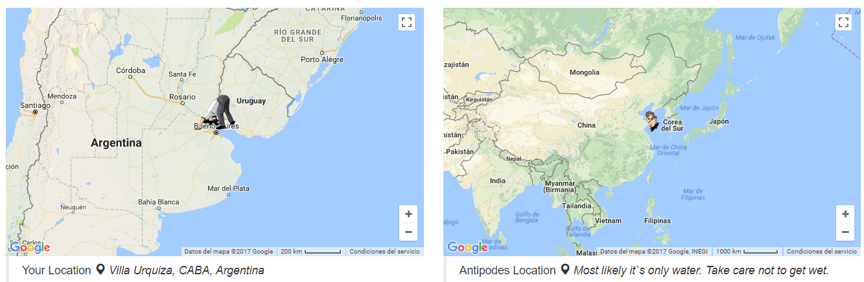
El mapa de la izquierda presenta el lugar para el que desea encontrar el punto antípoda. El mapa de la derecha muestra el punto antípoda de la ubicación seleccionada en el mapa de la izquierda.
Ambos mapas se pueden mover y enfocar adentro y hacia fuera. Debajo de cada mapa se puede ver la dirección de ubicación seleccionada y coordenadas geográficas (latitud y longitud).
- https://www.antipodesmap.com/

- - - - -

EL ORIGEN DE CADA UNA DE LAS FRONTERAS DEL MUNDO

En este mapa está detallado el origen de todas las fronteras del mundo.
- http://historiasdelahistoria.com/2018/01/05/origen-una-las-fronteras-del-mundo

- - - - -

EL BARCO DE GUERRA MÁS INUSUAL

Las fuerzas de la Marina de Guerra de los Estados Unidos que combatían en el Pacífico Sur se enfrentaban a tres problemas principales: los soldados japoneses, la baja moral de las tropas y un clima caluroso. Tratando de dar solución al segundo y tercero de estos problemas, el Servicio de Inteligencia del ejército estadounidense hizo una lista de posibles remedios… y el helado estaba entre ellos: toneladas y toneladas de helados para los soldados.
Eran conscientes de la importancia de esta deliciosa crema llena de calorías. No en vano, los médicos militares prescribían frecuentemente helado a los soldados para recuperarse de la fatiga. En distintas conferencias médicas, psiquiatras de la US Navy explicaban a sus colegas que los soldados conmocionados −que parecían “hombres viejos” y se comportaban como “animales salvajes aterrorizados”− necesitaban duchas, descanso, aire fresco, luz del sol y comida saludable, especialmente helados, y que informes de comedores militares revelaban que, a menudo, el helado era lo único que podían comer los pilotos que volvían con graves mareos de sus misiones, reportándoles gran alivio.
Así, en 1943, se llegaron a embarcar 61.000 toneladas de helado deshidratado que fueron distribuidas en las bases militares. Un soldado que siguiese las instrucciones y diluyera correctamente el polvo, podía obtener un pasable helado de vainilla. En 1945, el Secretario de la Marina de los Estados Unidos, James Forrestal, confiaba en el poder reconstituyente de los helados y en su importancia para la moral de sus tropas, y se lo tomó muy en serio:
“En mi opinión, el helado ha sido el más descuidado de todos los factores morales”.
−Dijo en una ocasión− así que dio “máxima prioridad” a la distribución de helados. A pesar del racionamiento impuesto en Estados unidos de azúcar, leche y otros ingredientes, Forrestal se las arregló para convencer a la comisión nacional de Presupuestos y obtuvo un millón de dólares.
Y gracias a ese presupuesto se construyó el barco militar más inusual de la Segunda Guerra Mundial. Se le conoció como “Ice Cream Barge”. Era una barcaza remolcada destinada exclusivamente a la fabricación de helado −alrededor de 300 litros de helado ¡cada hora!− la cual estaba dotada de grandes congeladores a bordo para su distribución por todas las bases del Pacífico Sur.
El “Ice Cream Barge”, además de ser la primera heladería flotante y ambulante del mundo, sin duda hizo las delicias de muchos de aquellos soldados y probablemente les supuso un cierto apoyo moral mientras combatían en aquellos campos de batalla tan alejados de su hogar.
Fuente: Javier Sanz y Guillermo Clemares – ¡Fuego a discreción!

- Consejos Útiles

LOS ALIMENTOS MÁS SALUDABLES

Banana

Los plátanos son muy nutritivos, ricos en potasio y fibra, y bajos en calorías. Son extremadamente versátiles y se pueden utilizar como ingrediente para hornear, como agente aglutinante y como una alternativa al helado, cuando se congela. A diferencia de la mayoría de las frutas, son también muy saciantes, por lo que son una opción excelente como snack.
Beneficios
Los plátanos contienen una valiosa fibra llamada pectina, que les da su forma estructural. La pectina, junto con el almidón de los plátanos, se cree que ayudan a moderar los niveles de azúcar y desacelerar el vaciado del estómago después de las comidas, lo que los hace ideales para atletas de resistencia, para evitar shocks de azúcar en sangre. Son ricos en fibra, antioxidantes y varios nutrientes esenciales. El potasio en plátanos es extremadamente importante para mantener un corazón sano, especialmente cuando se trata de regular la presión sanguínea y la función cardíaca. Se absorbe directamente en el torrente sanguíneo a través de la pared intestinal y viaja a través de las membranas celulares en todo el cuerpo, ayudando al latido del corazón.
Desglose nutricional por porción
Potasio – 9% de la ingesta diaria recomendada (RDI)
Vitamina B6 – 33% de la RDI
Vitamina C – 17% de la RDI
Magnesio – 8% de la RDI
Cobre – 10% de la RDI
Manganeso – 14% de la RDI

- Colaboraciones

UNA MUY BUENA NOTICIA PARA FESTEJAR LA LLEGADA DEL 2018

Con fecha 28/12/2017 el Ministerio de Defensa emitió la Resolución N° 1270, que modifica la Resolución N° 228 del 05/03/2010 y deroga las Resoluciones N° 516 del 07/05/2010, N° 59 del 08/02/2013, N° 96 del 27/02/2013, N° 178 del 19/03/2013 y N° 163 del 01/04/2015.
El efecto principal de esta resolución es que deja sin efecto el nefasto “Plan de Liceos 2010” y devuelve a los Liceos la posibilidad de continuar con su probado y exitoso sistema educativo tradicional, incluyendo el régimen de internado y el uso de armas.
A continuación un detalle de los principales artículos modificados:
«ARTÍCULO 2°.- Los egresados de los Liceos Militares integrarán la Reserva, en el grado que ya otorga cada Fuerza, cuando su aptitud e instrucción militar satisfagan las competencias exigidas para cada caso.
ARTÍCULO 3°.- Se establece, respecto a la instrucción en el uso de armas, que los alumnos desde el TERCER (3) año de los Liceos Militares realizarán práctica de tiro en simuladores de tiro o con arma portátil. En este último caso, el único armamento que podrá utilizarse será la Carabina Calibre 22. Los cadetes pertenecientes al último año de los Liceos Militares podrán realizar práctica de tiro con cualquier arma portátil, a determinación de cada Fuerza. Los alumnos/cadetes pertenecientes a 1ro y 2do año solamente podrán recibir conocimientos teóricos sobre el uso de armas, quedando por consiguiente prohibido para ellos el uso de simuladores, el manejo de armamento y la práctica efectiva de tiro.
ARTÍCULO 4°.- La ratificación del título de reservista se realizará al alcanzar la mayoría de edad o cuando, siendo menor de edad al momento de la graduación, mediare autorización del padre o tutor.
ARTÍCULO 6°.- Los Liceos podrán tener dos regímenes de cursada: internado y semi-internado. Bajo análisis de conveniencia de cada Fuerza y a los efectos de compartir las mismas instalaciones sin que esto implique mayores erogaciones para la práctica de la enseñanza, se autorizará el régimen de externado, siempre que exista alguno de los dos primeros indicados. Cada Fuerza determinará los regímenes aplicables a sus Liceos. Para los casos de régimen de semi-internado, los alumnos deberán realizar una (1) internación mensual parcial cuya duración y contenidos será determinada por cada una de las Fuerzas.
ARTÍCULO 8°.- Se propone incorporar como actividad extracurricular en los Liceos Militares, la asignatura diálogo intercultural contemplando los diferentes credos.»
- http://cglnm.com.ar/public/PAC/188/Res1270.pdf

- - - - -

CRUCE DE LOS ANDES

Hace 201 años, hubo un hombre que no se rindió. Con enormes dificultades, y aunque allá en Buenos Aires no lo apoyaban, logró reunirse en Córdoba con el General Pueyrredón quien parecía ser el único que lo comprendía por aquellos días. Al tiempo, ya en Mendoza, recibe una carta.

Pueyrredón escribe: "A más de las 400 frazadas remitidas de Córdoba, van ahora 500 ponchos, únicos que he podido encontrar. [...] Van los 200 sables de repuesto que me pide. Van 200 tiendas de campaña. Y no hay más. Va el mundo. Va el demonio. Va la carne. Y no sé yo cómo me irá con las trampas en que quedo para pagarlo todo. ¡Y qué carajo! No me vuelva a pedir más, que lo que usted quiere hacer es imposible..."

"General Pueyrredón, gracias por el envío. Lo recibiré en los próximos meses. Le agradezco todo lo que ha hecho. Usted tiene razón, lo que quiero hacer es imposible, pero es imprescindible." - José de San Martín.

- - - - -

WILHELM GUSTLOFF: EL PEOR NAUFRAGIO DE LA HISTORIA

Quizá porque se trataba de un buque que transportaba refugiados alemanes en plena Segunda Guerra Mundial, o quizá porque fue hundido por los torpedos lanzados desde un submarino soviético cuando no representaba ninguna amenaza, el hundimiento del Wilhelm Gustloff es una de las catástrofes navales menos conocidas. Lo que es cierto siempre es que los perdedores no escriben la historia. Y es quizá por ello que la mayor tragedia de la historia de la navegación ha pasado desapercibida para casi todo el mundo.

Con la llegada del Ejército Rojo a Prusia Oriental, a finales de la Segunda Guerra Mundial, se produjo una oleada de refugiados alemanes hacia el oeste. El motivo no era otro que escapar de las tropas soviéticas, ya que era bien sabido el trato que la población alemana podía recibir de estas. Ante el temor de sufrir las represalias, más de un millón de refugiados se dirigieron a Danzig y otros puertos en el Báltico con la esperanza de ser evacuados. La salvación iba a llegar en forma de buques que los llevaran a la todavía segura Alemania.

Durante la gélida noche del 30 de enero de 1945, más de 60.000 de aquellos refugiados alemanes se apretujaban en el muelle del puerto báltico de Gotenhafen. En medio de una selva de empujones, golpes y gritos, y luchando contra el pavor y el frío, aquella gente se afanaba desesperadamente por subir al crucero Wilhelm Gustloff, a bordo del cual podrían llegar a Dinamarca.

Esa noche de enero de 1945 el trasatlántico Wilhelm Gustloff zarpó del puerto polaco de Gdynia -Hitler lo había rebautizado como Gothenhafen- lleno hasta los topes, con 8.000 personas a bordo según documentos oficiales (algunas informaciones hablan de más de 10.000 pasajeros. El número exacto real se desconoce dado lo desesperado de la situación).

Sin buques de guerra para escoltarlo y con sólo 12 lanchas salvavidas colgando de los pescantes, navegaba lentamente por el Báltico, por lo que se convirtió en un blanco fácil para los submarinos rusos. A las 23.08 del 31 de enero, uno de ellos, el S13, le lanzó tres torpedos. El Wilhelm Gustloff volcó y 2.000 refugiados de la cubierta de paseo más baja se ahogaron de inmediato. Cerca de una hora más tarde el trasatlántico se hundía en las heladas aguas del Báltico. Los buques de guerra alemanes rescataron a 960 supervivientes, algunos de los cuales morirían de frío poco después. En total perecieron unas 7.000 personas, cinco veces más que en el hundimiento del Titanic. Antes del fin de la guerra -4 meses después- los submarinos soviéticos hundieron 23 buques más.

Hoy en día el Gustloff reposa, en tres secciones, a 90 metros de profundidad. En 2004 se organizó una expedición para filmar sus restos.

- http://cglnm.com.ar/public/PAC/188/maior_naufragio.pps
- http://www.unabrevehistoria.com/2007/08/wilhelm-gustloff-el-peor-naufagio-de-la.html
- https://www.youtube.com/watch?v=dcA_FU6p3Io

- - - - -

PRÍNCIPE Y ALMIRANTE. LA DISPARATADA VIDA DE VON NASSAU

Von Nassau estuvo al servicio de Francia, España, Polonia, Rusia y Prusia, bajo una aureola de aventurero y loco. Estos fueron sus éxitos y desastres.
- https://www.todoababor.es/historia/principe-y-almirante-disparatada-vida-von-nassau/

- - - - -

LA GESTA DEL CAPITÁN PESSOA Y SUS 50 LOBOS DE MAR FRENTE A UN EJÉRCITO DE SAMURÁIS

Cuentan que un día, a principios del siglo XVII, un capitán portugués se enfrentó en Nagasaki a una guarnición entera de samuráis. Los lusos eran apenas 50 hombres. Los japoneses, cerca de 3.000. Y aguantaron como leones, a bordo de su barco, durante más de tres días de batalla. Esta es la historia de la titánica resistencia de Andre Pessoa y la nao Madre de Deus.
- http://historiasdelahistoria.com/2017/11/29/la-gesta-del-capitan-pessoa-50-lobos-mar-frente-ejercito-samurais

- - - - -

MONSTRUOS MARINOS

Extraído de Revista del Mar N° 172 – noviembre de 2017
- http://cglnm.com.ar/public/PAC/188/Monstruos.pdf

- - - - -

VOLVIENDO SOBRE… “LA TOLERANCIA” – por Juan José de la Fuente (XX)

A lo largo de los años, en mis propuestas radiales he insistido en que: ¡Quiero la tolerancia! Y en la Argentina de hoy ¡como nunca antes! es imperativo lograrla. Volviendo sobre mis palabras resulta importante destacar que: < una de las características más negativas de nuestra torpe humanidad en sus relaciones: geopolíticas, sociales e ínter- personales es la intolerancia. La cual en mayor o menor medida la ejercemos todos. De joven era muy intolerante, principalmente con mis defectos pero, también con los ajenos. Con el paso de los años y la búsqueda del enriquecimiento interior, logré ser más tolerante si estoy atento pues, señora, señor, a cualquiera de nosotros (en más de una circunstancia) se nos “desboca el flete”; y al recuperar el trote nos damos cuenta que pudimos evitarlo. Por eso, en el afán de construir una sociedad mejor, deber inexcusable de los hombres buenos…> los invito a compartir un cuento con moraleja, que me enviara un afectuoso seguidor de nuestro espacio, y que comienza así:
Cuando era niño, ocasionalmente mi madre como cena nos daba café con leche con muchos agregados. / Recuerdo especialmente una noche: cuando ella nos sirvió café con leche, después de un día de trabajo muy arduo. / Esa noche, mi madre le puso unos platos con huevos revueltos, fiambres y tostadas bastantes quemadas frente a mi padre. / Recuerdo haber esperado un poco, para ver si papá notaba esto último. / Todo lo que mi padre hizo, fue tomar su tostada, sonreír a mi madre y preguntarme como había sido mi día en la escuela. / No recuerdo lo que le respondí, pero sí, haberlo mirando untando la tostada con manteca y jalea y comiendo cada bocado. / Cuando me levanté de la mesa, aquella noche, escuché a mamá disculpándose por haber quemado las tostadas. / Nunca olvidé la respuesta de papá: -me encantó la tostada quemada- Mas tarde, cuando le fui a dar un beso de buenas noches a papá, le pregunté si realmente le había gustado aquella tostada. / El me tomó en sus brazos y me dijo: Compañero, tu madre tuvo un día de trabajo muy pesado y estaba realmente cansada... Además de eso, una tostada quemada no le hace mal a nadie. / La vida está llena de imperfecciones y las personas tampoco somos perfectas. No soy el mejor marido, ni el mejor empleado o cocinero; tal vez ni siquiera el mejor padre, aunque intente serlo todos los días. / He aprendido a través de los años, que saber aceptar las fallas ajenas, intentando minimizar las diferencias entre unos y otros, es una de las llaves más importantes para crear relaciones saludables y duraderas. Desde que tu madre y yo nos unimos, aprendimos los dos a suplir uno las fallas del otro. Yo se cocinar muy poco, pero aprendí a dejar la olla de aluminio reluciente. Ella no sabe usar la perforadora, pero después de mis arreglos, ella hace que todo quede limpio y perfumado. Yo no sé cocinar una lasaña como ella, pero ella no sabe asar una carne como yo lo hago. Nunca supe hacerte dormir, pero conmigo tú te bañas rápidamente y sin protestar. / La suma de nosotros crea el mundo que te recibió y te apoya; ella y yo nos complementamos. Nuestra familia debe aprovechar este, nuestro universo, mientras estemos los dos presentes. No es verdad que más tarde, el día que uno de los dos parta, este mundo se vaya a desmoronar. De ninguna manera; nuevamente tendremos que aprender a adaptarnos para hacer lo mejor. / De hecho, podríamos extender esta lección para cualquier tipo de relacionamiento, entre marido y mujer, entre padre e hijos, entre hermanos; entre colegas, con amigos y también en el ambiente laboral. Entonces hijo: esfuérzate para ser siempre tolerante, principalmente con quien dedica su precioso tiempo de vida a ti y al prójimo / Muchas personas se olvidarán de lo que le hagas o digas. Pero nunca del modo como las hiciste sentir.
¡Gracias Gustavo Lugo!

Juan José de la Fuente

Fuentes: Reflexiones anteriores de éste mismo ciclo; y el cuento “Tostadas quemadas” de autor desconocido, corregido sintácticamente y adaptado al formato radial.

- - - - -

A QUIENES…

A quienes alguna fría mañana abrazaron con sus manos el quemante jarro para sentir el sabor auténtico y el calor de un sorbo caliente de MATE Cocido.
A quienes aprendieron a soportar las largas jornadas de marchas y trote.
A los que ajustaron sus botas para que las ampollas fuesen lo menos molestas posible.
A quienes sintieron el verdadero orgullo de Bautizar con su sudor el Uniforme.
A quienes se les puso la piel de gallina cuando gritaron... *"Sí JURO"*.
A quienes al mirarse al espejo disfrutaron ese momento sublime de observarse majestuosamente uniformados y su trabajo no era un “TRABAJO” sino un estilo de VIDA.
A quienes se les hinchó el Pecho cantando en las marchas mañaneras y eso ayudó a dar aliento a otro compañero.
Al que se le quebró la VOZ al ver el Pabellón AZUL-Celeste y Blanco subir hasta lo alto de un Mástil, mientras lo saludaba orgulloso con la palma pegada al frente de su gorra.
A quienes la DISTANCIA del hogar, el frío, el calor, el hambre, el sueño, el cansancio, les enseñó a valorar y disfrutar las cosas simples de la VIDA.
A quienes en momentos de peligro vieron que la VIDA es un sueño, y aprendieron a vivir con la "DAMA NEGRA" cercana.
A quienes aún guardan un amargo y doloroso recuerdo.
A Quienes no pudieron ver crecer a sus HIJOS por estar de guardia.
A quienes lograron sentir un ABRAZO sincero de quienes los ven como sus Héroes.
A quienes aprendieron a reforzar los conceptos del respeto, integridad, cortesía, Patria, Honor, Lealtad, VALOR, Sacrificio, Coraje, Disciplina y tantas otras virtudes que enaltecen al HOMBRE.
A quienes en verdad son Dignos de ser llamados POLICÍAS, MILITARES, NAVALES, AERONÁUTICOS, FUERZAS DE SEGURIDAD Y FUERZAS ARMADAS. Quienes sintieron como un “HERMANO” a aquel con quien compartió paso a paso, no dejándose caer, sabiendo que la lealtad nace del compartir cada DÍA lado a lado compartiendo el mismo sacrificio y sufrimiento.
A los que ya se fueron pero siempre estuvieron ahí con NOSOTROS en los peores y mejores momentos.
A quienes conocieron el significado de Superior, Subalterno, Pareja, Yunta, Binomio, Compañero, Bípedo, Bisoño, Curso, Compañía, División, Batallón.
A Toda la FAMILIA ... Y sepan disculpar si a alguno le molesta... PERO ... *"Estoy orgulloso de lo que SOY”.*
*¡FELIZ 2018!*
Que la PAZ y el AMOR reinen HOY y siempre en VUESTRO CORAZÓN*

Autor desconocido

- Proa al Centro en el Recuerdo

Esta sección recorre la historia de Proa al Centro. Los mensajes reproducidos NO corresponden al presente.

Extraído de Proa al Centro Nº 88 del 13/12/2008:

«4. Noticias del Centro

CENA DEL CINCUENTENARIO DEL RUGBY

Queridos Amigos:
Quiero transmitir a todos los que integramos el rugby de nuestro club, las innumerables felicitaciones que, varios de nosotros, hemos recibido con relación a la celebración de nuestros primeros 50 años de vida.
Ante ésto, y ya con la calma de la “Tarea Cumplida”, es la hora de reconocer y agradecer infinitamente al numeroso equipo de trabajadores que, liderados por Godo, lograron idear, diseñar, planificar y ejecutar paso a paso un evento magnífico.
No menos destacados fueron el resultado de la recopilación, diagramación y edición del Libro, el Video y la realización de cada uno de los detalles “producidos” que tan buen clima y estilo aportaron a “La Gran Noche de nuestro Rugby”.
Muchísimas gracias también a nuestros Auspiciantes FEMSA Coca-Cola, Cervecería Quilmes y Reebok, quienes una vez más a lo largo de este año, estuvieron apoyándonos con su invalorable presencia y a la inmejorable combinación de belleza e inmejorables sabores acercados por Manu Sorrosal.
Felicitaciones y muchas, para el grupo de jugadores que se pusieron a disposición incondicional para “Sudar la Gota Gorda” en el armado desde los detalles (por cierto con mucho sentido estético y de muy buen gusto) en el parque, hasta el esforzado movimiento de los muebles.
Un reconocimiento especial a la 12 que como no podía ser de otra manera tal su costumbre, aportó su toque femenino y detallista a la estética de todo y los cuidados organizativos que sólo el ojo y la intuición de la mujer pueden sumar.
En fin, como toda lista de agradecimientos corre el riesgo de que algunos me los esté comiendo. Mil disculpas por esto.
Mi intención es sólo transmitir una pequeña parte del hermoso sentimiento que surge por pertenecer a un Club como el nuestro y a una actividad, el RUGBY, que tuvo la oportunidad de demostrar como, con objetivos claros, un numeroso grupo de gente comprometida y la capacidad y claridad de los eternos emprendedores que no hay desafío que los achique, se pueden hacer cosas de esta magnitud.
Finalmente, si como dice un amigo, “El Éxito es el logro de las expectativas generadas”, esta celebración de los 50 años de RUGBY de LICEO NAVAL, fue un EXITASO.
Por lo menos así……………..
Nuevamente gracias, perdón por las omisiones y seamos conscientes de todo lo que el Rugby se demostró ayer a sí mismo.
Un Fuertísimo Abrazo.
Catanga Gutierrez (XXVI)»

- Galería de Imágenes

50 AÑOS DE EGRESO DE LA PROMOCIÓN XVII – por Héctor Gomez (XVII)

Quisiera compartir en Proa al Centro, esta foto de la Promoción XVII con tres docentes de aquella época: los profesores Camarota, Tomasenia y Cravero; y nuestros Brigadieres de la Promoción XIII, (que fueron nuestros padres), tomada con motivo de haberse cumplido el 50 aniversario de nuestro egreso en el Centro de Graduados, con el fondo del cartel de nuestra querida estación de trenes, de Río Santiago.

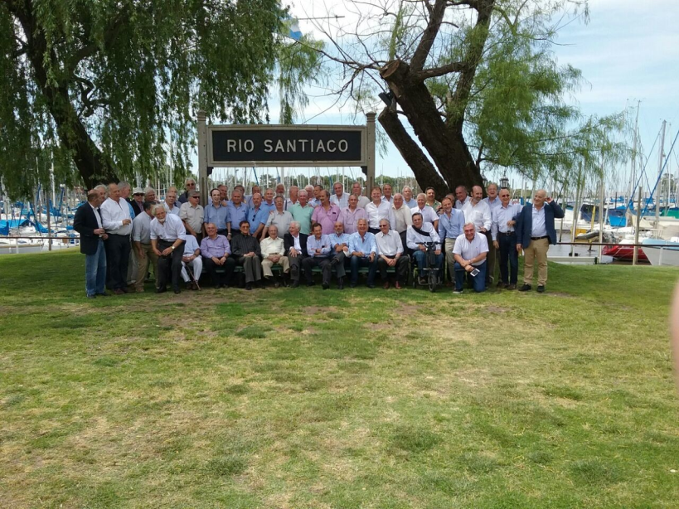

Se realizó también previamente, una misa de acción de gracias, celebrada por el Padre Juan Martín André, hijo de uno de nuestros camaradas; posteriormente participamos al día siguiente de una ceremonia en el actual Liceo, con el total apoyo y participación, para dar mayor marco a la recordación, de las autoridades y los actuales cadetes; se descubrió una placa recordatoria alusiva y se entregó para su plantación, un árbol como recuerdo de nuestro paso en los años 1963-67; y luego el infaltable almuerzo de camaradería, en el Centro de Graduados.
Para nosotros sigue siendo una gran alegría, seguir unidos después de tantos años y el infinito agradecimiento al "Liceo Naval Militar Almirante Guillermo Brown", que nos formó, y a nuestra querida Armada Nacional y a toda su gente.

- - - - -

FELIZ NAVIDAD EN LAS PALABRAS DEL “BACO” FERRERO

El mensaje a la XIX es el mensaje a todos los liceanos que fueron sus alumnos.
- http://cglnm.com.ar/public/PAC/188/Ferrero.mp4

- - - - -

LICEO MILITAR GENERAL SAN MARTÍN

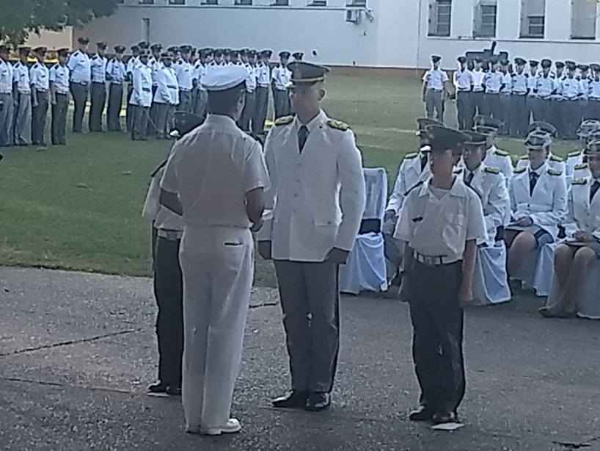
El Jefe de Estudios del Liceo Naval Militar Almirante Guillermo Brown –Capitán de Corbeta Federico Zerdan‒ entrega el premio al abanderado del Liceo Militar General San Martín en la ceremonia realizada el 15/12/2017.

- - - - -

FICHA DE INFORMACIÓN

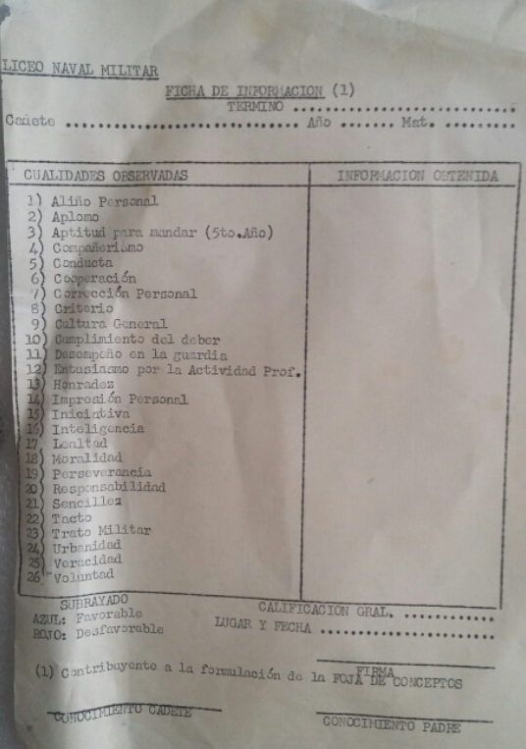
Ejemplar de una foja de concepto, década de 1970

- - - - -

HOMENAJES AL A.R.A. “SAN JUAN”

- http://cglnm.com.ar/public/PAC/188/VID-20171204-WA0013.mp4
- https://www.youtube.com/watch?v=ZH2JlVBu9_A&feature=youtu.be
- http://cglnm.com.ar/public/PAC/188/WAV2017-12-05.mp4

- - - - -

ALBUM DE VISTAS DE LA ESCUELA NAVAL 1898

Libro digital “El Caserón de Rosas: fotografías de la Escuela Naval Militar”; a partir de la página 80 son imágenes de la Escuela Naval mientras funcionó en lo que fuera el caserón de Rosas en Palermo.
- http://www.iaa.fadu.uba.ar/cau/?p=8224

- - - - -

CURIOSIDADES NAVALES

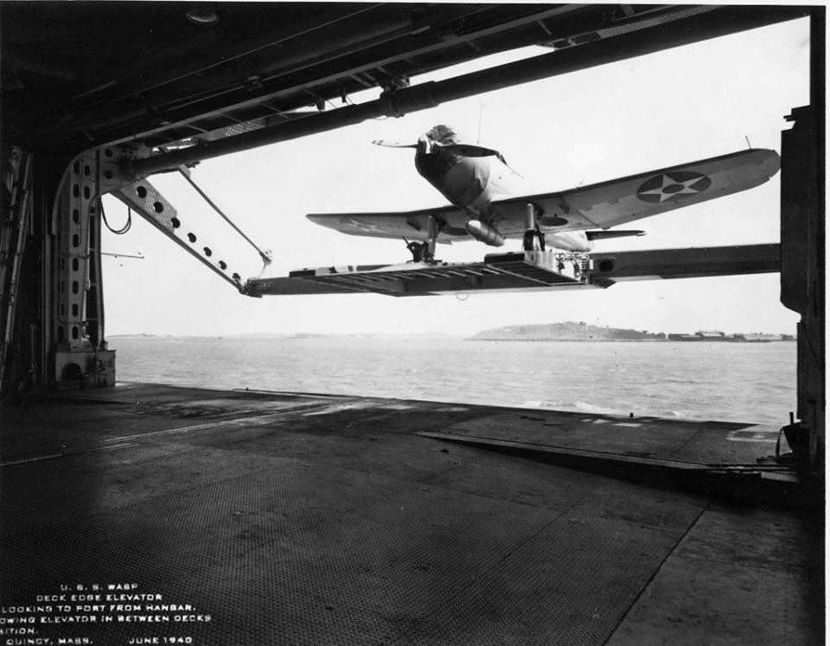
Ascensor lateral

- Calendario de Actividades

08/01: Aniversario Liceo Militar General San Martín.

- Contactos Liceanos

Con respecto a las efemérides, me permito mencionar que no existió ningún crucero "Graf von Spee" sino el crucero pesado -apodado "acorazado de bolsillo" por los aliados, "Admiral Graf Spee", el cual nunca fue destrozado -sino tan solo averiado- por tres buques ingleses -a su vez seriamente averiados por el fuego del Admiral Graf Spee, que después del combate atracó en Montevideo. Incorrectamente convencido de que un grupo naval británico se acercaba para atacar nuevamente, el comandante Hans Langsdorff salió de Montevideo y, ya en el Río de la Plata, mandó colocar cargas explosivas que destruyeron al buque, sin hundirlo. Tengo entendido que Langsdorff y su tripulación llegaron a la Base Naval Rio Santiago, precisamente en lo que fuera luego el muelle más cercano al mástil del pabellón del Liceo Naval Almirante Guillermo Brown. Langsdorff se sucidó poco después, envolviéndose en una bandera de Alemania, no en la bandera Nazi o en la de la Kriegsmarine. Cordiales saludos,
Luis Ivandic XIX

- Bolsa de Trabajo y de Servicios

NIL.

- Nuestra base de datos

Con este número llegamos a 1576 suscriptores. Desde la última PaC se han incorporado los siguientes destinatarios: NIL.

Los siguientes destinatarios son reportados como “devolviendo correos” por Google. Si alguien dispone de una dirección actualizada de los mismos agradeceremos nos la hagan llegar:
IV: Pedro NUÑEZ.
XV: Antonio FRAGA.
XLIII: Augusto ALOISIO.
LXI: Ailen ACEVEDO SILVERA.

- Links

Centro de Graduados del Liceo Naval Militar “Almirante Guillermo Brown”
www.cglnm.com.ar - info@cglnm.com.ar – info.cglnm@gmail.com
Av. Cantilo y Udaondo S/N- 4701-4903

Liceo Naval Militar “Almirante Guillermo Brown”
http://www.liceobrown.edu.ar/
Francisco Narciso de Laprida 81, (1638) Vicente López. Pcia. Buenos Aires - 0-810-444-LICEO

Armada Argentina: www.ara.mil.ar
Instituto Nacional Browniano: http://www.inb.gov.ar/
Servicio de Hidrografía Naval: http://www.hidro.gov.ar/
Coordinador del Área Marítima del Atlántico Sur: http://www.coamas.org/
Amigos de Liceo Naval Militar Almirante Guillermo Brown en Facebook: https://www.facebook.com/groups/1689164061302157/

Hasta la próxima, a partir del 3 de febrero.

---
Alejandro de Montmollin - XXIII Promoción
proaalcentro@gmail.com

Los conceptos y opiniones que se reproducen por este medio corren exclusivamente por cuenta de quien los remite para su publicación. Ellos no necesariamente reflejan ni comprometen la opinión del Centro de Graduados del Liceo Naval Militar “Almirante Guillermo Brown” ni de quienes editan Proa al Centro.

